|  |
| --- |
| Wide World Importers |
| Technisch ontwerp |
| Windesheim |

|  |
| --- |
| Namen: Siem Evertse, Kevin Scherpenzeel, Yannick Santing en Sem van Der Meulen Groep: ICTM1N2 Datum 7-12-2019 Versie: 0.1 |

# 1 Versiebeheer

|  |  |  |  |
| --- | --- | --- | --- |
| Versie | Datum | Status | Naam |
| 0.1 | 7/12/19 | Concept | Kevin Scherpenzeel |
| 0.2 | 12/12/19 | Concept | Kevin Scherpenzeel |
| 0.3 | 25/12/19 | - | Kevin Scherpenzeel |

Inhoud

1 Versiebeheer 1

2 Inleiding 3

3 Entity-relationshipmodel 4

4 Gedragsregel 5

# 2 Inleiding

In dit technisch ontwerp wordt de ERD (entity-relationshipmodel) weergegeven van Wide World Importers en mogelijke aanpassingen die zijn gemaakt. Ook wordt uitgelegd waarom deze aanpassingen gemaakt zijn en wat voor aanpassingen er in de toekomst gemaakt kunnen worden.

# 3 Entity-relationshipmodel

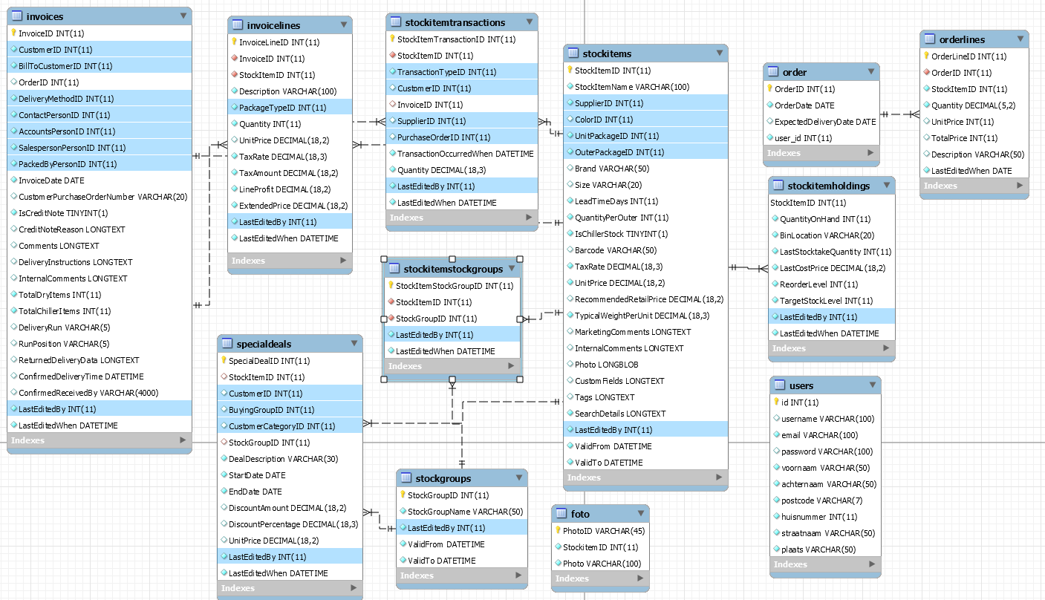

In dit ERD worden de relaties tussen de tabellen en toegevoegde tabellen van de WWI database weergegeven.

# 4 Gedragsregel

***Foto tabel***

We hebben een tabel genaamd foto (zie figuur 1) toegevoegd aan de WWI database om ervoor te zorgen dat we meerdere foto’s kunnen laten weergeven op de productpagina. Er stond al een kolom voor fotos in de StockItems tabel maar als we die zouden gebruiken, konden we maar 1 foto per artikel gebruiken.

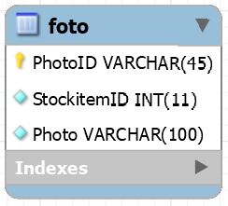

Figuur 1 – foto tabel

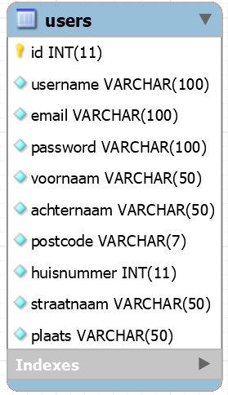***User tabel***

Ook is er een tabel users aangemaakt (figuur 2), omdat je bij de customer tabel uit de gegeven database onnodige waardes moest invullen zoals: ‘FaxNumber’, ‘Website’, CustomerCategory’ of een ‘CustomerCategory’.

Figuur 2 – Users tabel

***Order en orderlines tabel***

In de de gegeven WWI database moesten er te veel waardes in de order/orderlines tabel vandaar dat wij 2 nieuwe tabellen hebben gemaakt die deze waardes niet gebruiken.

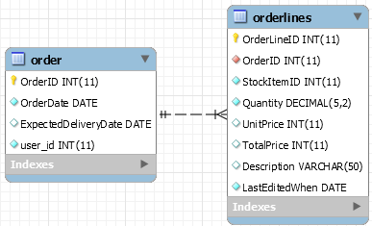

Figuur 3 – order en orderlines tabel